# 18e Internationale Chemieolympiade, Leiden 1986, Nederland

8 juli 1986, Theorie beschikbare tijd: 5 ½ uur

Te behalen punten (normering)

|  |  |  |  |  |  |  |  |  |  |
| --- | --- | --- | --- | --- | --- | --- | --- | --- | --- |
| I a | 3 | II a | 4 | III a | 5 | IV 1 | 10 |  |  |
| b | 3 | b | 8 | b | 10 | 2 | 10 |  |  |
| c | 6 | c | 8 | c | 10 | 3 | 10 |  |  |
| d | 9 | d | 4 | d | 15 | 4 | 10 |  |  |
| e | 12 | e | 16 | e | 15 | 5 | 10 |  |  |
| f | 9 | tot. | 40 pnt | f | 10 | 6 | 20 |  |  |
| g | 9 |  |  | g | 10 | 7 | 10 |  |  |
| h | 9 |  |  | h | 10 | 8 | 20 |  |  |
| tot. | 60 pnt |  |  | i | 5 | tot. | 100 pnt |  |  |
|  |  |  |  | j | 10 |  |  |  |  |
|  |  |  |  | tot. | 100 pnt |  |  |  |  |
|  |  |  |  |  |  |  |  |  |  |
| V 1 | 10 | VI a | 7½ | VII 1 | 10 |  |  |  |  |
| 2 | 10 | b | 7½ | 2a | 20 |  |  |  |  |
| 3 | 5 | c | 10 | 2b | 15 |  |  |  |  |
| 4 | 15 | d | 10 | 3 | 15 |  |  |  |  |
| 5 | 10 | e | 15 | 4 | 20 |  |  |  |  |
| tot. | 50 pnt | tot. | 50 pnt | 5 | 20 |  |  |  |  |
|  |  |  |  | tot. | 100 pnt |  |  |  |  |

Totaal te behalen: 500 pnt

## theorie

### I Anorganische Chemie

Verbindingen van tweewaardig platina met de algemene formule PtX2(amine)2 (X2 = Cl2, SO4, malonaat, etc.) genieten al een aantal jaren een toenemende belangstelling vanwege hun biologische activiteit, in het bijzonder de eigenschappen als tumorgeneesmiddel.

De meest bekende en klinisch op grote schaal toegepaste verbinding is PtCl2(NH3)2 (X = Cl; amine is hier NH3). Van deze verbinding, [waarin het platina-ion vlakvierkant is gecoördineerd] bestaan twee geometrische isomeren, waarvan er één anti-tumoractiviteit bezit.

1. Geef de structuren van de beide mogelijke isomeren ruimtelijk weer (tekening).
2. Hoeveel isomeren zou PtBrCl(NH3)2 hebben? Teken deze isomeren.

Het is mogelijk om de beide amineliganden te vervangen door één ligand met twee donoratomen (N), bijvoorbeeld 1,2-ethaandiamine (afgekort als en). Hierdoor heeft men een verbinding met een chelaatvormend ligand verkregen.

1. Laat d.m.v. een tekening zien dat PtBrCl(en) slechts één stabiele structuur heeft.

Het ligand en kan men door substituties gaan variëren: bijvoorbeeld via methyleren kunnen ontstaan:



1. Teken de structuren van alle isomeren van de verbindingen met de volgende formule:

* PtCl2(dmen)
* PtCl2(pn)
* PtBrCl(dmen)
* PtBrCl(pn)

Platinaverbindingen en vooral de analoge palladiumverbindingen (die ook vlakvierkant zijn als ze tweewaardige metaalionen bevatten), kunnen in waterige oplossing isomerisatiegedrag vertonen. D.w.z. sommige isomeren kunnen in elkaar overgaan. Zo’n isomerisatie verloopt gewoonlijk door dissociatie van een ligand, d.w.z. tijdelijke vervanging van één (of meer) liganden door het zwakke ligand water. Hierbij is bekend dat Cl− en Br− relatief gemakkelijk vervangen worden, terwijl amineliganden lastig en vaak pas bij verhitting vervangen worden.

1. Welke producten zullen na enige tijd kunnen zijn ontstaan, indien de isomeren genoemd onder a t/m d bij *kamertemperatuur* in waterige oplossing worden gebracht?
2. Welke stoffen zou men verwachten en in welke verhouding, indien men de reactie van PtCl2(en) en Br− in de moleculaire verhouding 1 : 2 zou uitvoeren bij kamertemperatuur? Neem aan dat de Pt−Br en Pt−Cl banden even sterk zijn en dat geen storende invloed wordt ondervonden van hydrolysereacties.

De verbinding PtCl2(NH3)2 hydrolyseert langzaam in water tot o.a. [Pt(NH3)2(H2O)2]2+ en 2Cl−. De niet gehydrolyseerde verbinding wordt toegediend aan patiënten via injectie in de bloedbaan. De werking ervan in de tumorcel blijkt te berusten op het feit dat op een speciale manier een binding met het DNA optreedt. In cellen is de Cl−-ionenconcentratie laag, terwijl die in bloed vrij hoog is (0,1 mol dm−3).

1. Laat aan de hand van evenwichtsvergelijkingen zien dat de hydrolyse van de verbinding nauwelijks optreedt in het bloed, maar wel in de cellen.

Na hydrolyse in de tumorcel is een reactief platina-ion ontstaan, waaraan nog twee NH3 groepen zijn gebonden. Deze groepen blijken ook nog aan Pt gebonden aanwezig te zijn in urine van patiënten behandeld met deze verbinding. Het reactieve platina-ion blijkt in cellen aan het DNA te kunnen binden, waarbij hoofdzakelijk binding plaats vindt via guanine op één van de N-atomen.



Omdat het platina-ion (naast de twee niet-reactieve NH3-liganden) twee reactieve plaatsen heeft, kan er naast de hierboven getekende binding, nog een tweede binding gevormd worden.

Biochemisch onderzoek heeft aangetoond dat dit vooral gebeurt aan een tweede guanine base uit dezelfde streng van het DNA.

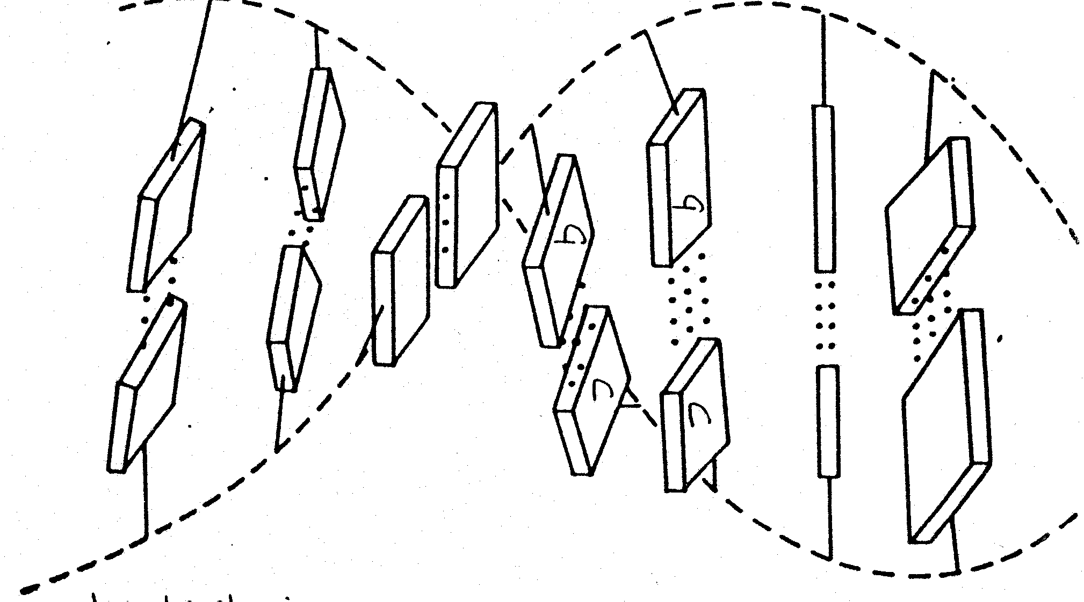

1. Laat door berekening zien welke van de twee isomeren van vraag a deze binding kan vormen. (N.B. Pt−N = 210 pm, base afstand in DNA 320 pm).

### II Fosfaten

Aan veel wasmiddelen wordt Na5P3O10 toegevoegd. Dit dient o.a. om het in water aanwezige Ca2+ en Mg2+ te binden (chelateren) waardoor calcium- en magnesiumzouten van zepen niet op het wasgoed kunnen neerslaan.

Bij de volgende vragen wordt ervan uitgegaan dat fosfor vijfwaardig is en dat geen P−P banden voorkomen:

1. Teken de structuur van het ion (P3O10)5−.

In oplossing komen hoofdzakelijk het ion Ca(P3O10)3− en het ion Mg(P3O10)3− voor.

1. Geef een tekening voor het [Mg(P3O10)(H2O)n]3−-ion, waaruit tevens de waarde van n blijkt. Ga er hierbij van uit dat het Mg2+-ion octaëdrisch omringd is.

De complex aan het trifosfaat gebonden ionen Mg2+ en Ca2+ zijn goed oplosbaar in water. Dit is mede de oorzaak van wildgroei van algen in mineraalrijk oppervlaktewater.

Om dit te voorkomen of te verminderen kan men:

* de lozing van fosfaat in water reduceren;
* het fosfaat uit het oppervlaktewater verwijderen.

Bij deze laatste methode kan men o.a. denken aan precipitatie in de vorm van een onoplosbare verbinding.

1. Geef twee ionen die geschikt zijn voor de precipitatie van trifosfaat gebonden aan Ca2+ of Mg2+.

Naast het (P3O10)5− is ook (P3O9)3− bekend met vrijwel dezelfde eigenschappen (geen P−P band en 5-waardig P).

1. Geef een tekening van het (P3O9)3−-ion.
2. Bereken hoeveel gram Na5P3O10 nodig is in een wasmachine met een inhoud van 20 liter om het gehalte aan vrij calcium in het leidingwater terug te brengen van 225 mgram dm−3, tot een aanvaardbaar maximum van 20 mgram dm−3.

Maak hierbij gebruik van de volgende gegevens:

 = 1,0⋅10−6 mol dm−3.

rel. molecuulmassa Na5P3O10 = 366

rel. atoommassa Ca = 40

Met de pH en met precipitatie van calciumhydroxide behoeft geen rekening te worden gehouden. Ook aanwezige andere positieve ionen kunnen worden verwaarloosd.

NB. Laat door een berekening zien dat niet meer nodig is dan wat stoichiometrisch vereist is.

### III biochemie

Bij de recombinant DNA techniek wordt gebruik gemaakt van specifieke endonucleasen, enzymen die een bepaalde nucleotidenvolgorde in dubbelstrengs DNA herkennen en hydrolyse van een fosfo-ester binding in elk van de beide strengen katalyseren. In deze opgave komen twee verschillende endonucleasen voor, die de namen Cla I en Taq I hebben.

Cla I hydrolyseert de binding tussen twee nucleotiden in de volgorde:

5’−pApT↓pCpGpApT−3’

a. Geef de basenvolgorde van de complementaire streng in de 5’−3’ richting en teken hierin de pijl, die de juiste plaats van de hydrolyse door Cla I aangeeft.

b. Hoe vaak zal deze volgorde gemiddeld voorkomen in één streng van het DNA-molecuul van 1O5 baseparen? Aangenomen mag worden dat de vier basen even vaak voorkomen en willekeurig verdeeld zijn in elk van de strengen.

Taq I hydrolyseert een lang dubbelstrengs DNA molecule in fragmenten, die gemiddeld 256 baseparen lang zijn. Het 3’uiteinde van de stukken blijkt na knippen steeds een thymine (T) te zijn en het 5’ uiteinde een cytosine (C).

c. Hoe lang is het door Taq I herkende stuk?

d. Geef de twee mogelijke basevolgorden (genoteerd in de richting van 5’−3’) die het herkenningspatroon van Taq I vormen.

Zoals uit het voorgaande blijkt, heeft het herkende stuk DNA een zekere symmetrie.

Het DNA van een faag, dat voorkomt als een gesloten cirkel, bevat slechts één 5−pApTpCpGpApT−3’ sequentie in elk van de beide strengen. Na behandeling van dit DNA met Cla I stelt zich een evenwicht in: circulair DNA →← lineair DNA.

e. Geef een schematische tekening van de circulaire en de lineaire moleculen. Geef daarbij de basen in beide strengen rondom de knipplaats aan, en de 3’ en 5’ uiteinden.

Bijgaande figuur geeft het percentage van de lineaire DNA moleculen als functie van de temperatuur, gemeten in een oplossing van 0,15 M NaCl, gebufferd met citraat op pH = 6.5.

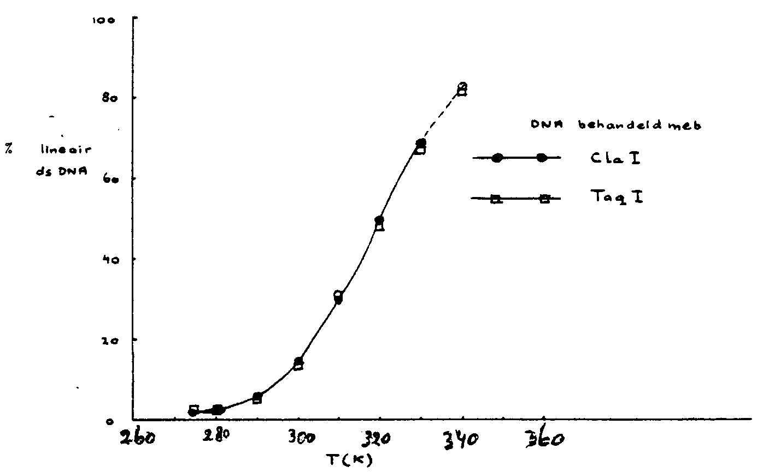

f. Verklaar vanuit de structuur van het DNA-molecuul of de vorming van lineair DNA in de oplossing een endotherm of exotherm proces is.

Dit faag-DNA heeft ook slechts één knipplaats voor het endonuclease Taq I.

In de bijgaande figuur is ook het percentage lineair DNA na hydrolyse door Taq I als functie van de temperatuur gegeven. Zoals blijkt, wordt dezelfde curve verkregen als na hydrolyse met Cla I.

g. Verklaar met behulp van het voorgaande welke van de twee onder d. gevraagde basenvolgordes de juiste is.

h. Geef aan hoe de curve voor Taq I zou hebben gelegen indien het herkenningspatroon de andere onder d. genoemde was geweest.  
Neem daartoe de figuur over en teken de gevraagde curve erbij.

Met behulp van Cla I wordt een groot DNA molecuul in fragmenten geknipt. Eén fragment wordt geïsoleerd en gezuiverd. Vervolgens wordt dit fragment in een 1 : 1 verhouding gemengd met faag-DNA dat ook met Cla I is geknipt. Er kunnen dan zogenaamde recombinant moleculen ontstaan volgens de reactie:

faag-DNA ***+*** fragment-DNA →← recombinant DNA.

i. Is de *H*° van deze reactie positief, negatief of (ongeveer) nul?

j. Door welke combinatie van temperatuur, concentratie DNA en ionsterkte (steeds: hoog of laag) kan het percentage recombinant moleculen zo hoog mogelijk worden gemaakt?

Deze recombinant moleculen worden gebruikt bij genetische manipulatie.

### IV Fysische Chemie

In de 19e eeuw kwam de chemische industrie voor de eerste maal tot grote bloei met de productie van kleurstoffen. In dié jaren wist men niet waarom de vervaardigde stoffen zo sterk gekleurd waren.

Inmiddels heeft de kwantummechanica daar wel een verklaring voor gegeven. Sommige kleurstoffen kunnen worden opgevat als *staafvormige* (“*1-dimensionale*”) moleculen, waarover de elektronen worden verdeeld. Volgens de kwantummechanica kunnen deze elektronen worden opgevat als golven met een golflengte ; Hierin is *h* de constante van Planck, *p*de impuls, *m* de massa en *v*de snelheid van het elektron.

De golflengte van de elektronen moet passen op de beschikbare ruimte.

Men noemt dit model “de theorie van het deeltje in een ééndimensionale doos”. Bij elke golflengte behoort een toestand met een bepaalde energie. Als het molecuul licht absorbeert gaat een elektron van een lagere naar een hogere energetische toestand. Voor het energieverschil *E* van deze elektronische overgang geldt: . Hierin is *c* de lichtsnelheid en  nu de golflengte van het geabsorbeerde licht. Als een stof gekleurd is valt de geabsorbeerde golflengte in het zichtbare deel van het spectrum (400-650 nm).

1. Op het antwoordblad zijn de golven getekend van de twee elektronen met de laagste energie. Teken de golf van het elektron in het eerst volgende energieniveau.

2. Geef een algemene uitdrukking voor de mogelijke golflengten van het elektron als functie van de lengte *l.*

In het ‘deeltje in een doos’ model beschouwen we uitsluitend variaties in de kinetische energie van de elektronen.

3. Leid een uitdrukking af voor de mogelijke energieën, die de elektronen in het molecuul kunnen hebben. De gevraagde uitdrukking moet een functie zijn van de lengte *l*.

4. Laat zien dat voor een keten van lengte *l* met *k* elektronen de absorptie met de grootste golflengte ligt bij  voor even waarden van *k*.

Stel je een lineair molecuul voor met een geconjugeerd systeem van dubbele bindingen. De -elektronen in dit systeem zijn dan verantwoordelijk voor de kleur. Met ieder C-atoom waarmee de keten wordt verlengd wordt één elektron aan het -elektronensysteem toegevoegd en de lengte van het molecuul neemt dan toe met een waarde ** De waarde van ** is de bindingslengte van een C−C-binding in het geconjugeerde systeem. Stel het aantal C-atomen gelijk aan *N*.

5. Leid een uitdrukking af voor de golflengte van de eerste elektronische overgang als functie van het aantal C-atomen voor even waarden van *N.*

6. Bereken het minimum aantal C-atomen dat nodig is om een zichtbare kleur te krijgen, als *a* ***=*** 0,142 nm en *N* even is.

Het netvlies van het menselijk oog bevat als licht absorberende stof rhodopsine. Dat bestaat uit een eiwit (opsine) met daaraan gebonden de stof retinal. In 1971 hebben Gilardi, Karle en Sperling de kristalstructuur van retinal en de vorm van het molecuul retinal in dit kristal bepaald. In de figuur is de structuur van dit molecuul gegeven, tezamen met de bindingslengtes.



(De bindingslengtes zijn gegeven in Ångström, 1 Ångström = 0,1 nm)

De C-atomen 7 tot en met 12 liggen in één vlak. De ronde pijlen geven aan, dat de hoek tussen de bindingen C5−C6 en C7−C8 59° bedraagt, en die tussen C11−C12 en C13−C14 39°.

Als de theorie van “het deeltje in een doos” wordt toegepast op het fragment C7 tot C12 dan wordt voor de golflengte van de absorptie met de laagste energie 231 nm gevonden.

In werkelijkheid blijkt de absorptie van retinal op te treden bij ongeveer 380 nm.

7. Geef gebruik makend van de theorie van “het deeltje in een doos” een verklaring voor deze grotere golflengte.

Als het retinal met opsine tot rhodopsine gebonden is blijkt de absorptie bij ongeveer 600 nm te liggen.

8. Als men dit wil verklaren met de theorie van “het deeltje in een doos”, welke atomen moeten dan door het eiwit in één vlak zijn gedwongen? Laat met een berekening zien, dat uw antwoord correct is.

**Benodigde natuurconstanten:**

Snelheid van het licht *c* ***=*** 3,00·108 m s−1

Constante van Planck *h* ***=*** 6,63·10−34 J s

Massa van het elektron *m* ***=*** 9,11·10−31 kg

### V Organische Chemie 1

De buitengewoon hoge efficiëntie van de katalyse door enzymen wordt veroorzaakt door een combinatie van factoren. Eén daarvan is, dat de chemische omzetting plaatsvindt via de vorming van een enzym-reactant complex. In dit complex is de reagerende groep van de reactant op een voor de reactie gunstige plaats aanwezig, ten opzichte van de katalyserende groepen in het enzym.

Om kwantitatief inzicht te krijgen in het belang van dit effect voor chemische reactiviteit, zijn veel studies verricht met modelstoffen waarin in de nabijheid van het reactiecentrum van het molecuul een katalyserende groep is ingebouwd. Een voorbeeld Is de hydrolyse van de amidebinding in *N*-methyl-*cis*-buteendizuurmonoamide (**A**, *N*-methylmaleamide). Deze reactie (met eerste-orde kinetiek) verloopt in water bij 39°C en pH-2 meer dan 106 × zo snel als de hydrolyse van *N*-methyl-*trans*-buteendizuurmonoamide (**B**, *N*- methylfumaaramide).



Het verband tussen log *k*hyd en de pH is voor de reactie van **A**

weergegeven in Fig. 1. Hierin is *k*hyd de 1e orde snelheidsconstante voor de hydrolysereactie.

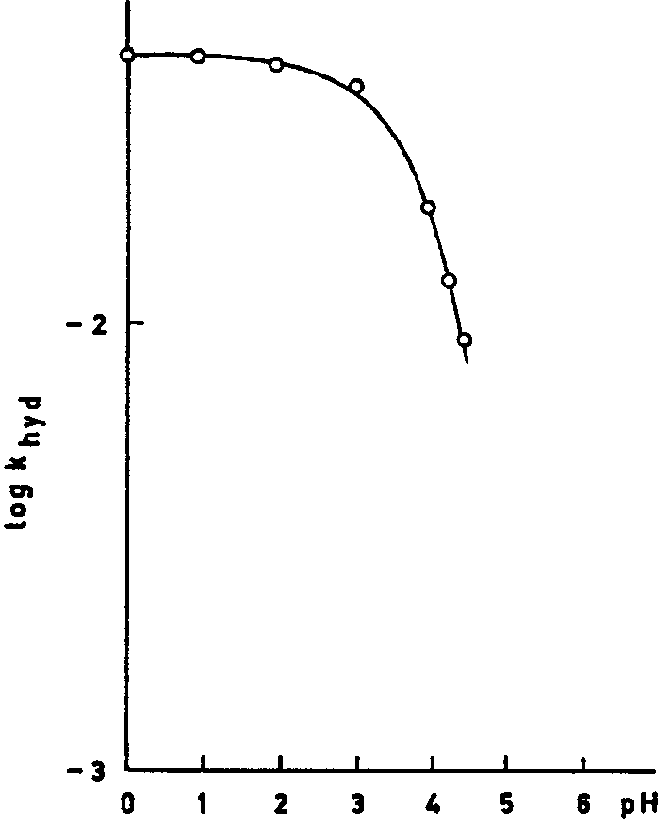

Fig. 1. Verband tussen reactiesnelheidsconstante en pH voor de hydrolyse van A bij 39 °C.

Voorts werden de volgende waarnemingen gedaan:

1. Additie van water aan het isoimide **C** leidt tot een snelle reactie waarbij in eerste instantie A wordt gevormd. Vervolgens treedt hydrolyse op van **A**.
2. De amidecarbonylgroep in **A** wordt gemerkt met het koolstofisotoop 13C en de hydrolysereactie van dit amide wordt uitgevoerd in H218O bij pH = 2 en 39°C. Het na hydrolyse gevormde dizuur wordt geïsoleerd, omgezet in het di-zilverzout en geheel gedecarboxyleerd met broom in een watervrij reactiemilieu. Het gevormde koolstofdioxide is een mengsel van deeltjes met massa 44, 45, 46 en 47. Deze deeltjes worden alle in gelijke hoeveelheid gevormd.

Beantwoord de volgende vragen:

1. Waarom is de hydrolyse van **A** zoveel sneller dan die van **B**?
2. Verklaar waarom de hydrolysesnelheid van **A** onafhankelijk is van de pH in het gebied tussen pH = 0 en pH = 2 (Fig. 1).
3. Waardoor neemt *k*hyd sterk af bij een pH waarde groter dan 3?
4. Geef een gedetailleerd reactiemechanisme voor de hydrolyse van **A**. Geef aan welke reactiestap snelheidsbepalend is.
5. Laat zien dat de gegevens (a) en (b) in overeenstemming zijn met het mechanisme gegeven bij vraag 4.

### VI Organische Chemie 2

Melkzuur wordt industrieel vervaardigd (CCA-Biochem, Nederland) door bacteriële omzetting van sacharose. Bij dit proces wordt (*S*)(+) 2 hydroxypropaanzuur (L(+)-melkzuur) gevormd, dat wordt toegepast in de levensmiddelensector en voorts als grondstof fungeert voor een aantal chemische producten.

a. Geef L(+)-melkzuur in ruimtelijke formule en in Fischerprojectie weer.

Een uit L(+)-melkzuur vervaardigd fijnchemicalie is het zgn. dilactide, een cyclische ester waarin 2 moleculen melkzuur met elkaar veresterd zijn. Dit dilactide wordt gepolymeriseerd tot polylactide dat onder meer toepassing vindt in de chirurgie als “biodegraderend” draad ter hechting van operatiewonden.

N.B. Bij de vragen b. en d. mag je, voor het gemak, de ring als vlak beschouwen.

b. Geef de ruimtelijke structuur van het uit (+)-melkzuur vervaardigde dilactide.

c. Schets de ruimtelijke structuur van bovengenoemd polylactide (minimaal 3 eenheden). Wat is de tacticiteit? (isotactisch, syndiotactisch of atactisch)

d. Teken de isomere dilactiden die ontstaan indien uitgegaan wordt van racemisch melkzuur en geef de configuratie van de chirale centra aan.

L(+)-Melkzuur is voorts één der grondstoffen bij de bereiding van het herbicide Barnon (Shell, tegen wilde haver). Hierbij wordt melkzuur veresterd met 2-propanol en de hydroxylgroep vervolgens omgezet met methaansulfonylchloride (CH3SO2Cl). Het verkregen product ondergaat vervolgens een SN2reactie met 3-fluor-4-chlooraniline waarbij de methaansulfonaatgroep als CH3SO3− wordt afgevoerd. Tenslotte wordt een benzoylgroep ingevoerd m.b.v. benzoylchloride (C6H5COCl).

e. Geef de opeenvolgende reactieproducten in Fischer-projectie aan.

### VII Technische Chemie

Een product **C** wordt gemaakt uit de grondstoffen **A** en **B** volgens de reactie:

**A**(g) **+** 2 **B**(g) →← 2 **C**(g)

De aanduiding (g) betekent, dat de component zich in de gasfase bevindt.

Deze reactie heeft geen warmte-effect. Bij 100 °C is de evenwichtsconstante *Kp* = 10,0 MPa−1.

De grondstoffen worden aangevoerd bij 25 °C en omgezet bij 100 °C. Bij die temperatuur is de reactiesnelheid voldoende hoog om instelling van het evenwicht mogelijk te maken. Beneden die temperatuur is de reactiesnelheid verwaarloosbaar klein. Het gehele proces wordt continu bedreven in een stationaire toestand.

Het reactiemengsel dat **A**, **B** en **C** bevat wordt continu door destillatie in 2 kolommen gescheiden. Aangenomen wordt dat deze scheidingen voor 100% volledig zijn.

Gegeven is, dat de kookpunten bij 0,1 MPa van respectievelijk **A**, **B** en **C**, 40 °C, 80 °C en 60 °C zijn. De 3 componenten hebben dezelfde verdampingswarmte: *q* J mol−1. In de berekeningen mag de soortelijke warmte verwaarloosd worden.

Een destillatie wordt in een schematische afbeelding van het proces als volgt aangegeven.

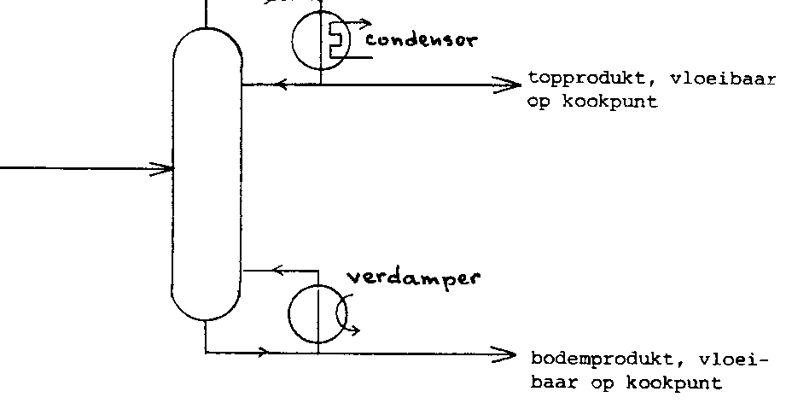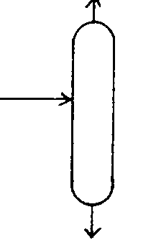

Het totale warmteverbruik bij elk van de twee destillaties is 3 *q* J (mol topproduct)−1. Voor het gemak. tekenen we de kolom vereenvoudigd (zie rechtsboven.

Behalve de destillatiekolommen (met hun eigen verdamper en condensor) zijn er de volgende apparaten beschikbaar:

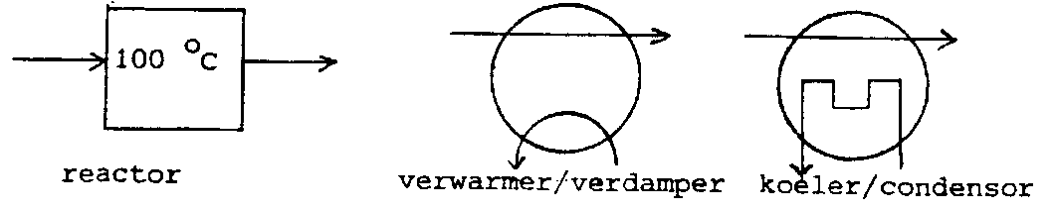

In de verdamper wordt warmte toegevoerd, in de koeler afgevoerd.

Beantwoord nu de volgende vragen en opgaven.

1. Maak een stroomschema van het proces waarin 1e alle stromen staan (een z.g. flowsheet), 2e de grondstoffen zoveel mogelijk worden benut en 3e zo min mogelijk apparaten worden gebruikt.
2. a. Druk de evenwichtsvoorwaarde *Kp* uit in de omzettingsgraad *x* en de totaaldruk voor het geval dat de voeding naar de reactor stoichiometrisch is. Hoe groot is de omzettingsgraad als de totaaldruk 0,100 MPa bedraagt?

b. Geef alle stromen een nummer. Bereken de samenstelling van iedere stroom in mol voor een productiesnelheid van 1 mol **C** s−1 onder de omstandigheden in vraag 2a.

1. Geef aan of de samenstelling van het mengsel dat de reactor verlaat op een of meer manieren kan worden beïnvloed. Als dit het geval is geef dan kwalitatief het effect aan. Gebruik hiervoor, waar nodig, de betrekkingen uit het antwoord op vraag 2a.
2. 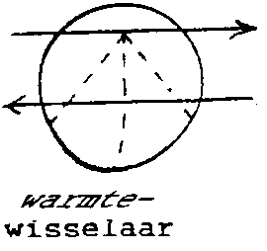Aan het proces moet energie worden toegevoerd. Geef voor de omstandigheden, genoemd in vraag 2a, aan waar en hoeveel energie moet worden toegevoerd.
3. Door het gebruik van een warmtewisselaar kan men verder energie besparen. In een warmtewisselaar wordt warmte tussen twee stromen uitgewisseld. Zo’n warmtewisselaar kan symbolisch als volgt weergegeven worden:

(De gestippelde pijl geeft de richting van de warmtestroom aan)

Teken opnieuw het stroomschema van het proces met daarbij op een geschikte plaats een warmtewisselaar.

## uitwerking theorie

### I Anorganische Chemie

a–c) The isomers are:



1. The following 9 isomers are possible:



1. In a–c) there is no change possible in d) I4 and I5, I6 and I7, I8 and I9 transform into one other. Through this isomerisation also PtCl2(dmen), PtBr2(dmen), PtCl2 (pn) and PtBr2(pn) can be formed, even though they are not isomeres.
2. PtCl2(en) : PtBr2(en) : PtBrCl(en) = 1 : 1 : 2
3. PtCl2(NH3)2  (PtCl(H2O)(NH3)2)+  Pt(H2O)2(NH3)2)2+

In blood the hydrolysis does not occur, because the concentration of Cl– is rather high and the equilibrium on the left side.

1. The bond is due to the cis–isomer, because in that case the distance between the bases (320 pm) has to change only 2102 = 297 nm, whereas the *trans*–compound would have a distance of 210 × 2 = 420 nm.

### II Fosfaten

1. The structures are:



1. Since Mg2+ has the coordination number 6 one water molecule serves as the sixth ligand among the five O– ligands already present in the [ P3O10]5– – ligand:
2. Possible ions are Al3+ or Fe2+ because of their equal charge and similar size. The triphosphates are not soluble in water.
3. zie tekening boven
4. [Ca2+] + [CaP3O10]3– = 0.225/40 mol/L; [Ca2+] = 0.02/40 mol/L  [CaP3O10]3– = 0.205/40 mol/L

[P3O105–] = *K*1[CaP3O10]3– / [Ca2+] = 1.02510–5 mol/L

[CaP3O10]3– + [P3O105–] = 5.135 10–3 mol/L  37.6 g Na3P3O10 in 20 L H2O)

### III Biochemie

1. 5' – pTpApGpCpT \pC
2. The probability of the sequence given is (1/4)6 = 1/4096. Thus, this specific sequence may occur in the DNA 105/4096 = 24.4 times on average
3. The sequence recognised by Taq I is 2 base pairs, that is 4 bases.
4. The sequence is 5' – pTpCpGpA – 3' or 5' – pGpApTpC – 3'
5. 
6. The reaction has a positive enthalpy, since the hydrogen bonds between the bases G and C in the complementary strands are broken.
7. The two relations show the same dependence on temperature. Therefore, the enthalpy of the two reactions is roughly the same. Then the interaction of the double helix must be identical and therefore we must choose TCGA for the first recognition sequence of question d). The cleavage in the two cases mentioned in d) occurs as follows:

Cla I: 5' – pApT│pCpGpApT – 3'

3' – pTpApGpCp│TpA – 5'

Taq I: 5' – pT│pCpGpA – 3'

3' – pApGpCp│T – 5'

1. The following curve would be obtained



1. Δ*H* is negative.
2. Low temperature, low DNA concentration and high ionic strength will give the maximum percentage of recombinant molecules.

### IV Fysische Chemie

1. λ = *cv* = 2 *l/n* with *n* = 1, 2, 3, ....
2. 
3. For *k* electrons and *k*  0 mod 2, *k*/2 orbitals are possible, so *n*homo= *k*/2 and *n*lumo = *k*/2 + 1



1. if *N* is the number of C–Atoms *N* is equal to *k* +1 for even number of electrons *k*, so



for even *N*'s , the lenght of the box would be a(*N*–1) with *k* = *N* electrons, so



1. For a conjugated system N has to be even. To obtain a visible colour, the wave lenght should be greater than 400 nm. Therefore



The equation *N*2 – 8.02 *N* – 5.02 > 0 derived from the equation above has the only positive solution *N* = 8.60. Since *N* must be even, the minimum number of C–Atoms is 10.

1. The angles between 5–6 and 7–8, between 11–12 and 13–14 are smaller than 90 and therefore the effect of the double bonds between C5 and C6, C13, C14 and O can't be neglected. They overlap to a small extent with the conjugated system C7 through C12 and enlarge the box significantly. A larger l leads to a larger λ, causing a shift towards a longer wavelenght.
2. Obviously, the box must be much larger when bound to opsin. For λ = 600 nm the atoms C5 to O at the end of the chain must be forced into the plane:

*l* = 0.133 + 0.150 +4 × (0.134 + 0.148) + 0.120 = 1.54 nm; *k* = 12; λ = 3.301012 *l*2 / (*k*+1) = 602 nm

### V Organische Chemie 1

1. The high rate of hydrolysis of **A** is caused by intramolecular catalysis of the COOH group in the cis–position. In **B** the COOH group is situated in the trans–position with respect to the amide group and therefore too far away for intramolecular catalysis.
2. For 0< pH <2 the COOH group is not ionised and it can therefore act as an intramolecular catalyst. If the hydrolysis in that pH–range is only the result of catalysis by the COOH–group and not competing with H3O+ the rate constant in that range is pH independent.
3. At pH >3 the COOH–group deprotonates giving COO–. Intramolecular acid catalysis in which proton transfer plays an important role is then not possible anymore.
4. The mechanism of hydrolysis is indicated below:



e)



With the observation given, the rate determining step can be identified.



### VI Organische Chemie 2

a. b. en c.



L–(+)–lactic acid and Dilactide of L–(+)–lactic Polylactide of L–(+)–lactic acid

its Fischer projection acid – spatial formula

1. Dilactides of racemic lactic acid with the following configurations:



(*R,R*) (*S,S*) (*R,S*) meso compound



### VII Industrial Chemistry

1. In order to minimise the pieces of apparatus, the liquids A and B should evaporate together. For complete consumption of the starting materials, A and B are recirculated as feed for the reactor. The scheme of figure depicts the solution.

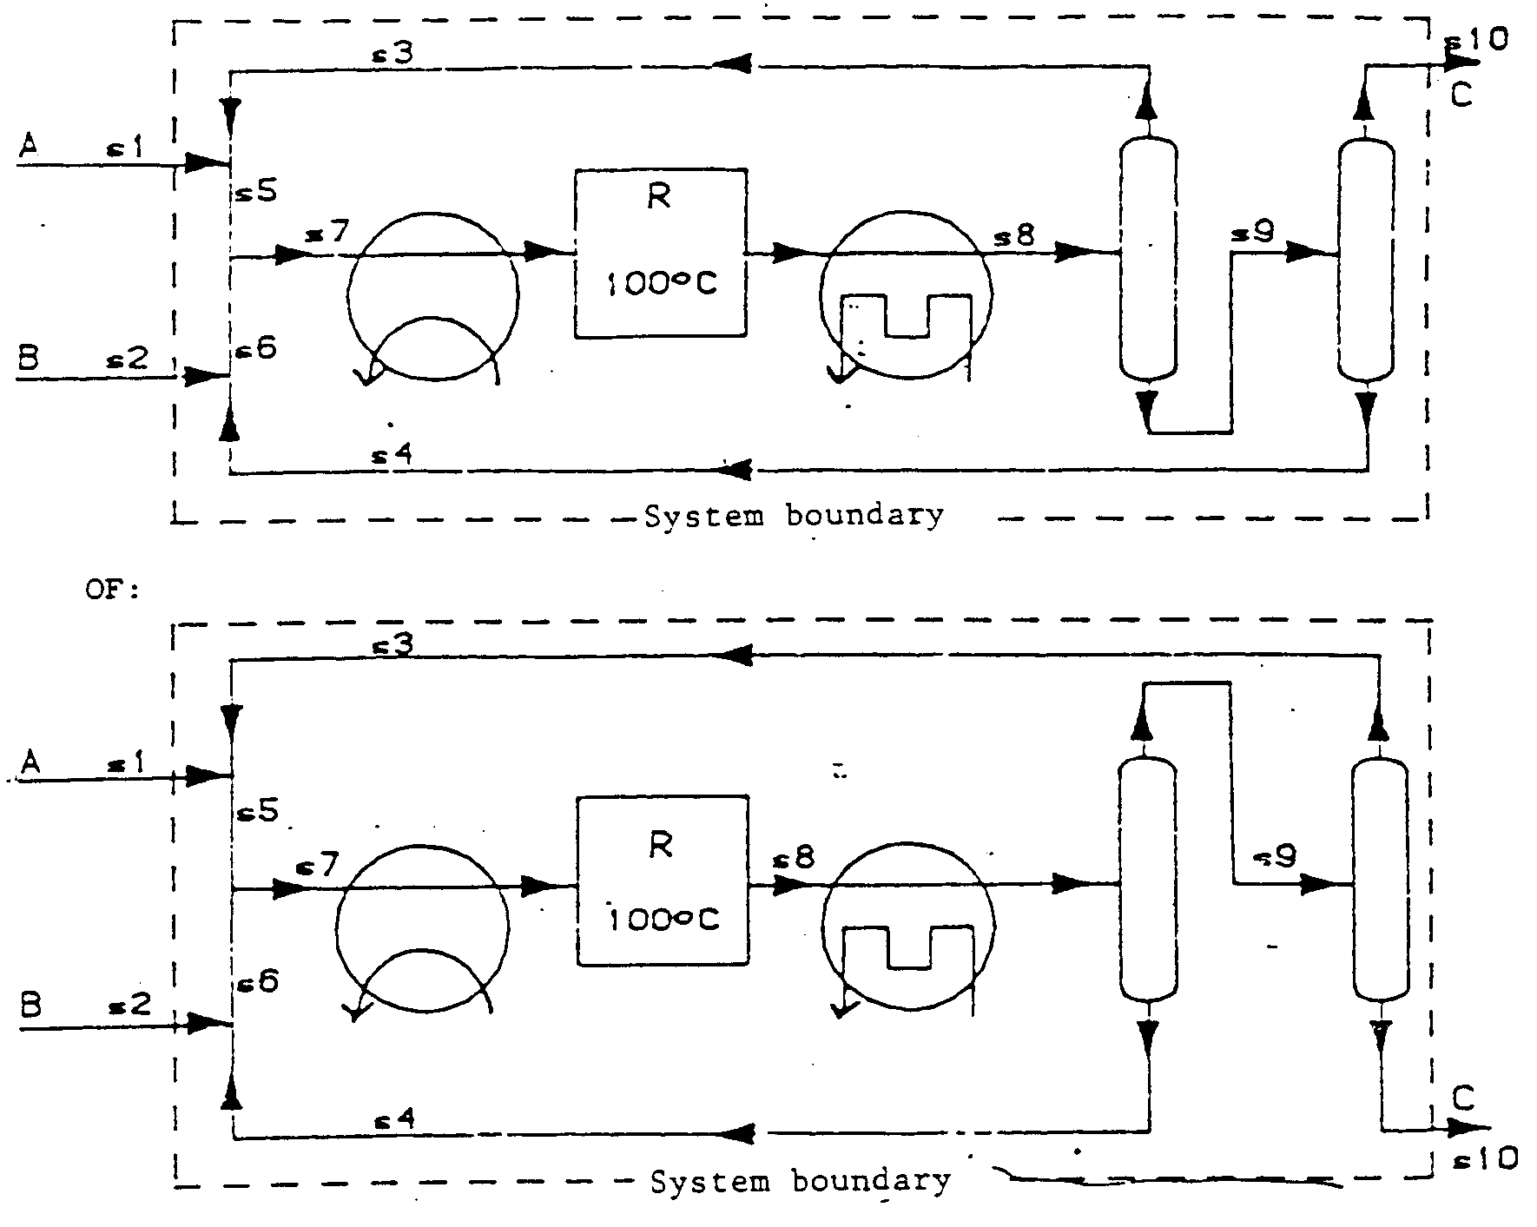

1. A + 2 B  2C

1–x 2(1–x) 2x

In total 3–x mol gases are present after conversion. Supposing that the input of A is a mol (S5) and the input of B b mol (S6) we can write for the equilibrium:



If x mol of A are converted, S8 contains (a–x) mol of A, (b–2x) mol of B and 2 x mol of C. Therefore S8 contains (a–x) + (9b–2x) + 2x = (a+b–x) moles and we can write for the partial pressures of A and B:



Therefore the equilibrium can be written as



1. For *P* = 0.10 we obtain: 4*x*2*a* + 4*x*2*b* – 4*x*3 = *ab*2 – 4*abx* + 4*ax*2 – *xb*2 + 4*x*2*b* – 4*x*3 and therefrom

*O* = *ab*2 – 4*abx* – *xb*2 and since *b*  O: 0 = *ab* – 4*ax* – *bx*

With a total inflow of 0.5 mol/s A (S1) and 1 mol/s B (S2), the amout of C leaving the reactor (S10) is 1 mol/s. So *2x* = 1 and *x* = 0.5. The relation between a and b can be written as: *a* = *b*/(*2b* – 4). Since the feed is stoichiometric *a* : *b* = 1 : 2. This leads to *b* = 3 and *a*= 1.5.

All flows (mol/s) can be calculated now:

S1 = 0.5 mol/s A

S2 = 1 mol/s B

S3 = 1.5 – 0.5 = 1 mol/s A

S4 = 3 – 1 = 2 mol/s A

S5 = *a* = 1.5 mol/s A

S6 = *b* = 3 mol/s B

S7 = 1.5 mol/s A + 3 mol/s B

S8 = 1mol/s A + 2 mol/s B + 1 mol/s C

S10 = 1 mol C

S91 = 2 mol B + 1 mol C ; S92 = 1mol A + 1 mol C

1. By increasing the pressure, the equilibrium is pushed towards the side with the smallest number of molecules, the means to the right side. By changing the ratio of the feed. i.e *a* : B. According to *a* = *b*/(2*b*–4), *b* will be larger if a decreases and vice versa. Because the net enthalpy change is 0, temperature has no effect.
2. Energy must be supplied for heating the evaporator and for the two distillation columns. The total energy consumed of the flow in scheme 1 and scheme 2 can be calculated as follows:

*Q*1 = *q*⋅S7 + 3*q*⋅S3 + 3*q*⋅S10 = 10.5 *q*

*Q*2 = *q*⋅S7 + 3*q*⋅S3 + 3*q*⋅S9 = 13.5 *q*

Since *Q*1 < *Q*2 scheme 1 requires less energy than scheme 2.

## practicum

OPMERKINGEN EN INSTRUCTIES VAN ALGEMENE AARD.

* De totale beschikbare tijd is 5 uur en 30 min.
* Onderdeel 1.a. niet meer tijd kosten dan ca. 30 min.
* Je mag de laboratoriumruimte uitsluitend verlaten met toestemming van één de assistenten.
* Als je bij de uitvoering van de opdracht moeilijkheden ondervindt, in het bijzonder als er iets aan de hand is met apparatuur, roep dan de hulp in van de assistent. De assistent zal, vooral tijdens de synthese, behulpzaam zijn bij het werken met de voor jou onbekende apparatuur. Dit soort hulp levert geen verlies van punten op. (maximaal puntentotaal: 120).
* Als een van de onderdelen van de synthese mislukt, kun je een keuze maken uit de volgende drie mogelijkheden:

1. Geheel opnieuw beginnen vanaf onderdeel l.a. (geen verlies van punten).
2. Opnieuw beginnen met het mislukte onderdeel (1b of 1c).
3. Verder gaan met het volgende onderdeel (1.b., 1.c. of de analyse (deel 2)).

In alle gevallen geeft de assistent je het uitgangsmateriaal:

levering voor onderdeel l.b. kost je 5 punten, (1a. mislukt)

levering voor l.c. kost je 10 pnt(1b. mislukt) of 15 pnt(1.a en 1b. mislukt),

levering voor deel 2. kost je 30 punten. (1a, 1b en 1c mislukt).

* Bij de ANALYSE kunnen maximaal 3 maal 25 punten worden verzameld:
* voor de reproduceerbaarheid van elke bepaling: 15 pnt
* voor het juiste gehalte bij elke bepaling: 10 pnt

Voor het vinden van de juiste verhoudingsformule (waarden van x en y): 10 pnt.

* Controles door de assistent:

De assistent moet het wegen controleren bij onderdeel l.c. en onderdeel 2.a. Ook andere meetresultaten kunnen gecontroleerd worden.

INLEIDING.

De practicumopdracht bestaat uit de synthese en, daarop volgend, de analyse van een amminenikkelchloride: NiClx(NH3)y***.***

De synthese van het zout verloopt in 3 stappen:

1. bereiding van een oplossing van nikkelnitraat uit nikkel en geconcentreerd salpeterzuur (groene oplossing); tijdsduur ca**.** 20 min.
2. bereiding van het amminenikkelnitraat (blauwe kristallen);
3. bereiding van het amminenikkelchloride (blauwviolette kristallen). De analyse omvat de bepaling van het gehalte van de drie samenstellende componenten: nikkel, ammoniak en chloor (als chloride) volgens de in 2. gegeven voorschriften.

VERSLAG

Vermeld op de daarvoor aangegeven plaatsen op het verslagpapier wat gevraagd wordt: gegevens, reactievergelijkingen, meetresultaten, berekeningen en uitkomsten.

UITVOERING

SYNTHESE van het NIKKELZOUT.

Alle werkzaamheden ten behoeve van de synthese moet je uitvoeren in de zuurkast. Het dragen van een (veiligheids)bril is verplicht. Gebruik zonodig andere veiligheidshulpmiddelen, zoals rubber handschoenen en pipetteerballon.

1. Breng een dubbeltje (1,50 g nikkel) en 10 mL geconcentreerd salpeterzuur (65%) in een conische kolf (erlenmeyerkolf) van 100 mL en plaats een “lucht”koeler (zonder waterkoeling) op de kolf. Verwarm de inhoud op een kookplaat tot een heftige reactie optreedt en blijf voorzichtig verwarmen tot alle metaal is opgelost. Koel de groengekleurde oplossing in een ijs-watermengsel. Schrijf op het verslagpapier de vergelijking van de hoofdreactie, die is opgetreden tijdens het oplossen van het dubbeltje.
2. Voeg, onder voortdurend koelen, aan de ijskoude oplossing in kleine porties 25 mL ammonia (25 %) toe. Zodra ca. 15 mL is toegevoegd, beginnen zich reeds zoutkristallen af te scheiden. Filtreer de koude kristalmassa over een glazen filterkroes onder afzuigen aan de waterstraalluchtpomp en was driemaal na met weinig ijskoude ammonia (25%). Zuig zo veel mogelijk vloeistof uit de kristalmassa.
3. Los de nog vochtige kristalmassa op in 10 mL zoutzuur (18%). Voeg zonodig iets meer zoutzuur toe tot alles net is opgelost. Koel de blauwgekleurde oplossing in ijswater, en voeg dan langzaam 30 mL toe van een oplossing van 30 g ammoniumchloride in 100 mL ammonia (25%). Dit levert een blauwviolet gekleurde kristalmassa. Koel het mengsel af en filtreer op dezelfde wijze als in b. Was na met ammonia (25%), vervolgens met ethanol en tenslotte met diethylether. Laat de kristalmassa aan de lucht liggen tot alle ether is verdampt. Bepaal de massa van het droge product en vermeld dat op het verslagpapier.

2. ANALYSE van het NIKKELZOUT.

Voor de analyse van het zout wordt slechts één monsteroplossing bereid. Voor de bepaling van elke component wordt van deze oplossing telkens 25 mL *in duplo* getitreerd. Als er een groot verschil in de uitkomsten is kan een derde titratie uitgevoerd worden. (Vul op het antwoordformulier slechts twee waarden in.)

Voor de bepaling van het ammoniak- en het chloorgehalte wordt een terugtitratie uitgevoerd. De totaal toegevoegde hoeveelheid reagens wordt bepaald volgens dezelfde procedure als bij de terugtitratie; nu met 25 mL van een blanco-oplossing. Om tijd te besparen hoef je deze bepaling niet in duplo uit te voeren.

Bereid de volgende oplossingen:

1. Monsteroplossing: pipetteer 25 mL 1,6 M salpeterzuuroplossing in een maatkolf van 250 mL. Voeg daar een monster van ongeveer 1,2 g van het nikkelamminezout aan toe. Los dit op en verdun met water tot een volume van 250 mL.
2. Blanco-oplossing: pipetteer 25 ml van dezelfde 1,6 M salpeterzuuroplossing en verdun dit met water tot een volume van 250 mL.

Opmerkingen:

1. Gebruik bij de chloorbepaling conische kolven (erlenmeyerkolven) met een ingeslepen glazen stop.
2. De salpeterzuuroplossing bevat een geringe hoeveelheid zoutzuur. Het totale zuurgehalte is 1,6 M.
3. Bepaling van het ammoniakgehalte.

Titreer de oplossingen met de standaardoplossing van NaOH (ongeveer 0,1 M).

Indicator: methylrood, 0,1 % oplossing in ethanol.

Bereken het percentage ammoniak in het zout.

1. Bepaling van het nikkelgehalte.

Voeg aan de oplossing ongeveer 100 mL water, 2 mL ammonia (25 %) en 5 druppels murexide toe. De oplossing moet nu geel gekleurd zijn. Titreer de oplossing met de standaardoplossing van EDTA (ongeveer 0,025 M) tot scherpe omslag van geel naar violet.

Bereken het percentage nikkel in het zout.

1. Bepaling van het chloorgehalte.

Voer de titraties zo spoedig mogelijk na de toevoeging van het reagens uit! Voeg aan elke oplossing 25 mL 0,1 M zilvernitraatoplossing toe, breng ongeveer 5 mL tolueen in de kolf, schud krachtig, voeg indicator toe en titreer met de standaardoplossing van ammoniumthiocyanaat (‑rhodanide, ongeveer 0,05 M) tot er een blijvende kleurverandering naar rood waargenomen wordt.

Schud bij het eindpunt van de titratie nogmaals krachtig; de rode verkleuring moet blijven bestaan.

Indicator: 1 mL van een verzadigde ammoniumijzer(III)sulfaatoplossing (*op de fles staat:  
‘Fe(III)alum’)

Bereken het percentage chloor in het zout.

Gegevens: atoommassa H = 1 Cl = 35,5 Ni = 58,7

1. Bereken, in 2 decimalen, uit de verkregen resultaten de molaire verhouding van de componenten, en geef deze op in de vorm Ni : Cl : NH3 = 1,00 : x : y.